〈 親子ラン会場案内図 〉
100m毎
至りんくうタウン駅
ﾗﾝﾅｰ配置
ﾅﾝﾊﾞｰ順
ﾌﾞﾙｰ２㎞(201～)
次にﾋﾟﾝｸ１㎞(1～)
横６組、縦４０ｍ
程度縦列
公園案内板
2㎞は、
2周目
ココを走る！
親子ラン
男子更衣テント
親子ラン
女子更衣室
総合
休憩所
3F
受付テント
スタート＆
フィニッシュ

第7回親子ランニング開催要項
主催：(一社)KIX泉州ツーリズムビューロー 協力：大阪体育大学 9市4町陸上競技協会

○と き：平成31年２月17日(日) 10時30分～（受付9時30分～）

○コース：りんくう公園内（１ｋｍ・２ｋｍ）
募 集 要 項
■種 目/ 就学前幼児（1周１ｋｍ） 小学１～3年生（1周１ｋｍ または 2周２ｋｍ）
■参加資格/ ３歳から小学３年生までの子どもと保護者の２名1組（9市4町在住）※小学生は1kmか2kmを申込時に選択する。
■募集定員/ ２００組（募集定員を超えた場合は抽選）
■参 加 料/ １組1５00円（傷害保険代含む）※当選者に振込先の案内を送付します。振込手数料は負担してください。
※参加賞あり
■申込方法/ 申込みは、堺市、高石市、和泉市、泉大津市、岸和田市、貝塚市、泉佐野市、泉南市、阪南市、忠岡町、熊取町、田尻町、岬町の
スポーツ担当課まで持参いただくか、(一社)KIX泉州ツーリズムビューローまで郵送してください。※FAXでの申込みはできません。
■申込期間/ 平成30年12月3日（月）～12月１7日（月）
■当落通知は1月中旬に送らせていただきます。
ル ー ル
■参加する親子は必ずナンバーカードを上着の前面に付けてください。
■選手全員でスタート地点付近にて準備体操を行いますので係員の指示に従ってください。
■ナンバー順に整列し、スタートの合図で親子一緒に走ってください。
■制限時間/ 30分
■記録・表彰はありません。※ゴール後、参加賞を進呈しますので、所定のテントまで親子一緒に来てください。
留 意 事 項
■競技中に発生した事故などについての応急処置は主催者で行いますが、以後の責任は負いません。
■天候や天災、事故等で中止する場合がありますが、その場合の参加料は返金しません。
■出場辞退された場合も参加料は返金しません。
■参加賞の引き渡しは、欠席者を含め大会当日会場で行います。後日の引き換えはしません。
■コース内には急な折返しなどがありますので、ご注意ください。
■ごみ等は各自で持ち帰ってください。
■更衣テントは会場内に用意しますが、荷物は各自で管理してください。紛失、盗難などの事故について主催者は一切責任を負いません。
■大会の映像・写真・記事・記録等のテレビほかメディアへの掲載権は、主催者が有するものとします。なお、主催者が認めるものについては、
写真等の委託販売を行う場合があります。
■その他、留意事項及び大会ルールに記載のない事項については、主催者、大会運営者の指示、誘導に従ってご参加ください。
ア ク セ ス
電車：南海空港線・ＪＲ関西空港線「りんくうタウン駅」
公共交通機関をご利用ください。
問い合わせ先
（一社）KIX泉州ツーリズムビューロー 〒596-0054岸和田市宮本町27―1 泉州ビル8階
電話072-436-3440（平日午前9時～午後5時）
・・・・・きりとり線・・・・・・・・・・・・・・・・・・・・・・・・・・・・・・・・・・・・・・・・・・・・きりとり線・・・・・・・・
親子ランニング参加申込書
参加種目  （○でかこんでください） |  |  | Ａ. １ｋｍ（幼児・小学生） Ｂ. ２ｋｍ（小学生）
参  加  者  氏名 | ふりがな |  |  | 男  女 | 住 所 | 〒  日中連絡先 （ ）
 | 保護者
 | ふりがな |  |  | 男  女 | お子さまの  生年月日  年 齢 |  | 平成 年 月 日  満 才（Ｈ31.2.17現在）
 | お子さま
誓 約 書
- 私たちは、本大会に備えてあらかじめ体調を万全に期しますが、万一当日に体調が悪い場合は出場を辞退します。
- 私たちは、競技中に発生した事故などについては、大会主催者及び大会関係者に対する一切の責任は問いません。
平成 年 月 日

保護者名 印 又はサイン

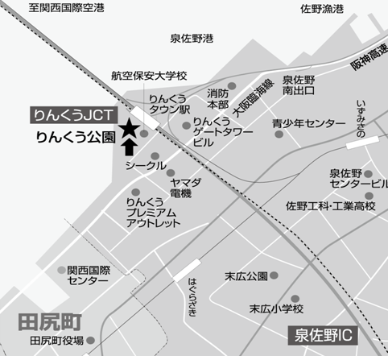
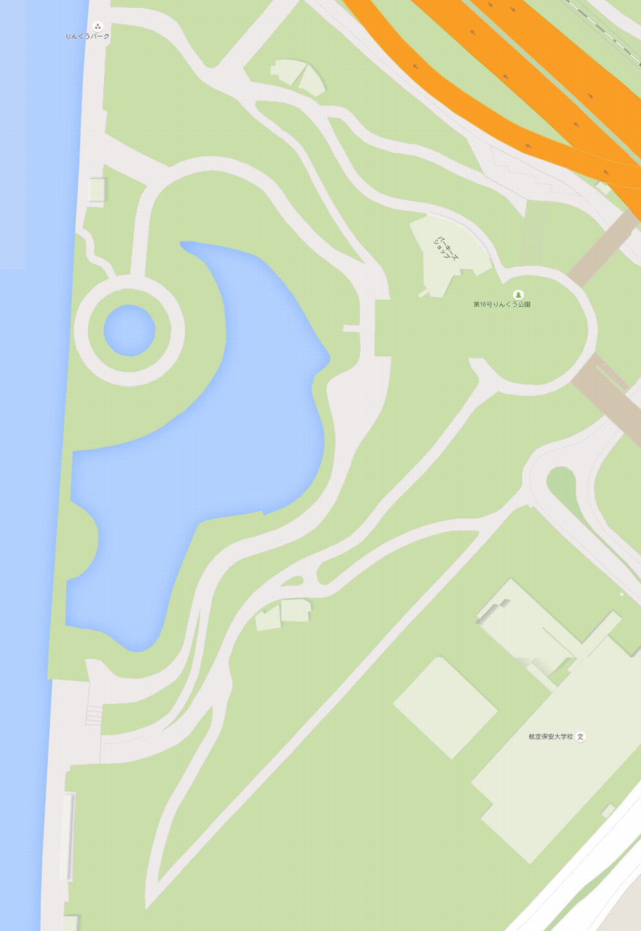
夕日の見える丘
航空保安大学校

🚻
🚻
🚻
ステージ
スタート＆
フィニッシュ
親子ﾗﾝﾆﾝｸﾞ受付テント
植込み手前
折返し
太鼓橋
〈 親子ラン会場案内図 〉
噴水
100m毎
至りんくうタウン駅
ﾗﾝﾅｰ配置
ﾅﾝﾊﾞｰ順
ﾌﾞﾙｰ２㎞(201～)
次にﾋﾟﾝｸ１㎞(1～)
横６組、縦４０ｍ
程度縦列
公園案内板
2㎞は、
2周目
ココを走る！
親子ラン
男子更衣テント
親子ラン
女子更衣室
総合
休憩所
3F
『りんくう公園夕日の見える丘』スタート
最寄駅：南海電鉄・JR『りんくうタウン駅』
下車徒歩3分

12月 日受付

